113學年度課程進度規畫表
一年級 音樂課程
學期 | 週次 | 進度 | 備註
第  四  學  期 | 1 | 快樂歡唱與律動創作
 | 2 | 節奏創作：敲敲打打真有趣
 | 3 | 旋律創作：敲敲打打又唱唱
 | 4 | 歌詞創作
 | 5 | 快樂歡唱與律動創作
 | 6 | 節奏創作：敲敲打打真有趣
 | 7 | 旋律創作：敲敲打打又唱唱
 | 8 | 歌詞創作
 | 9 | 音樂遊戲
 | 10 | 音樂遊戲

113學年度課程進度規畫表
二年級 音樂課程
學期 | 週次 | 進度 | 備註
第  四  學  期 | 1 | 快樂歡唱與律動創作
 | 2 | 節奏創作：敲敲打打真有趣
 | 3 | 旋律創作：敲敲打打又唱唱
 | 4 | 歌詞創作
 | 5 | 快樂歡唱與律動創作
 | 6 | 節奏創作：敲敲打打真有趣
 | 7 | 旋律創作：敲敲打打又唱唱
 | 8 | 歌詞創作
 | 9 | 音樂遊戲
 | 10 | 音樂遊戲

113學年度課程進度規畫表
三年級 音樂課程
學期 | 週次 | 進度 | 備註
第  四  學  期 | 1 | 歡唱、從譜上認識記號與術語、律動創作
 | 2 | 歡唱：為歌曲配無音高打擊伴奏
 | 3 | 節奏與旋律創作，視唱與直笛視奏
 | 4 | 節奏與旋律創作，視唱與木琴視奏
 | 5 | 彼得與狼：認識管樂器
 | 6 | 歡唱、從譜上認識記號與術語、律動創作
 | 7 | 歡唱：為歌曲配無音高打擊伴奏
 | 8 | 節奏與旋律創作，視唱與直笛視奏
 | 9 | 節奏與旋律創作，視唱與木琴視奏
 | 10 | 卡農練習

113學年度課程進度規畫表
四年級 音樂課程
學期 | 週次 | 進度 | 備註
第  四  學  期 | 1 | 認識二四拍  複習直笛指法SI LA SOL
 | 2 | 使用四分音符、八分音符、二分音符、四分休止符節奏型態吹奏二四拍直笛樂曲SI LA SOL
 | 3 | 使用四分音符、八分音符、二分音符、四分休止符節奏型態吹奏二四拍直笛樂曲SI LA SOL
 | 4 | 節奏敲擊練習
 | 5 | 節奏敲擊練習
 | 6 | 複習直笛指法FA MI RE  使用四分音符、八分音符、二分音符、四分休止符節奏型態吹奏二四拍直笛樂曲SI LA SOL FA MI RE
 | 7 | 使用四分音符、八分音符、二分音符、四分休止符節奏型態吹奏二四拍直笛樂曲SI LA SOL FA MI RE
 | 8 | 節奏敲擊練習
 | 9 | 節奏敲擊練習
 | 10 | 節奏敲擊練習  複習直笛指法SI LA SOL FA MI RE

113學年度課程進度規畫表
五年級 音樂課程
學期 | 週次 | 進度 | 備註
第  四  學  期 | 1 | 複習二四拍、三四拍及四四拍的樂理概念
 | 2 | 使用四分音符、八分音符、二分音符、附點二分音符、四分休止符節奏型態吹奏二四拍、三四拍及四四拍直笛樂曲SI LA SOL FA MI RE DO及高音DO
 | 3 | 使用四分音符、八分音符、二分音符、附點二分音符、四分休止符節奏型態吹奏二四拍、三四拍及四四拍直笛樂曲SI LA SOL FA MI RE DO及高音DO
 | 4 | 節奏敲擊練習
 | 5 | 使用四分音符、八分音符、二分音符、附點二分音符、四分休止符節奏型態吹奏二四拍、三四拍及四四拍直笛樂曲SI LA SOL FA MI RE DO及高音DO
 | 6 | 節奏敲擊練習
 | 7 | 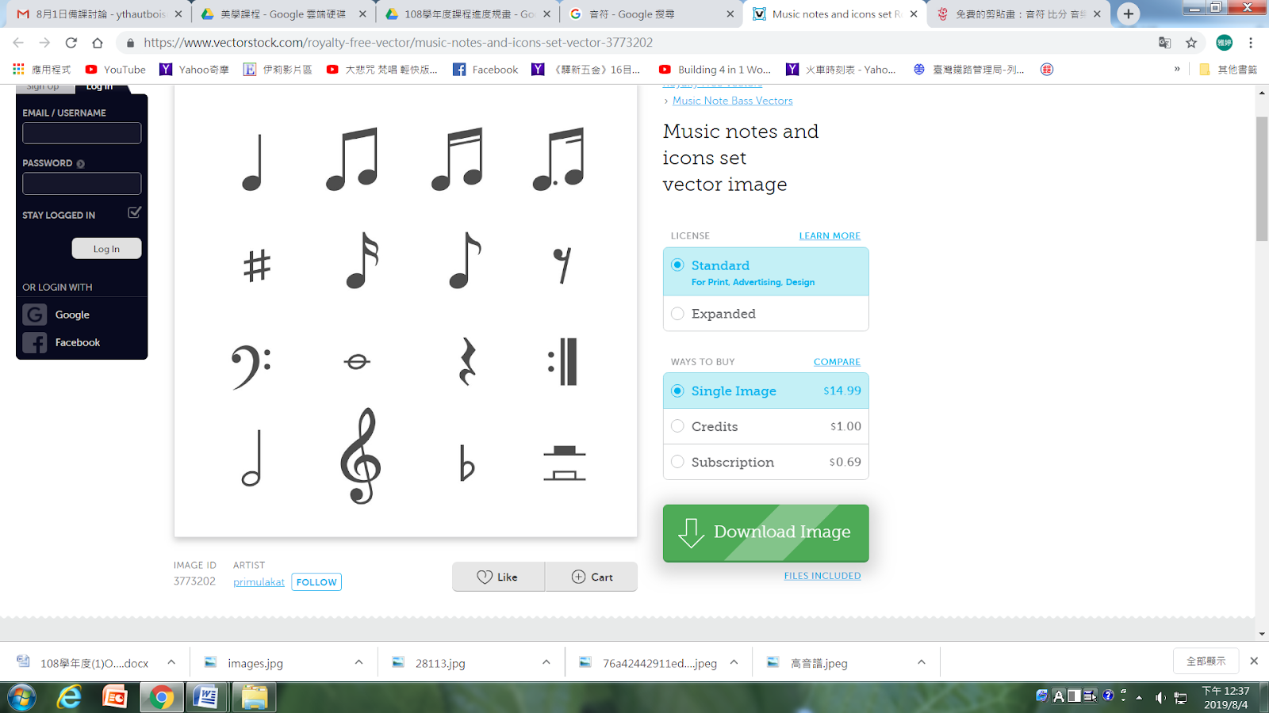  認識節奏  使用各節奏型態吹奏二四拍、三四拍及四四拍直笛樂曲SI LA SOL FA MI RE DO及高音DO
 | 8 | 節奏敲擊練習
 | 9 | 使用各節奏型態吹奏二四拍、三四拍及四四拍直笛樂曲SI LA SOL FA MI RE DO及高音DO
 | 10 | 節奏敲擊練習  複習直笛指法SI LA SOL FA MI RE DO及高音DO

113學年度課程進度規畫表
六年級 音樂課程
學期 | 週次 | 進度 | 備註
第  四  學  期 | 1 | Ｆ大調歌曲演唱演奏。
 | 2 | Ｆ大調歌曲二部演唱演奏。
 | 3 | Ｃ大調歌曲移成Ｆ大調演唱演奏。
 | 4 | Ｃ大調歌曲移成Ｆ大調演唱演奏。
 | 5 | 創作八小節四拍子節奏並以五聲音階作曲。
 | 6 | 日本音樂演唱演奏。
 | 7 | 以日本平調作曲四小節。
 | 8 | 認識小調：把Ｃ大調變ｃ小調。
 | 9 | 畢業啦～
 | 10

